Molla l’osso …cane!!!

Una delle tante piccole corporazione che tentano di scalare la vetta e riservarsi un posto tra i potenti di Luna City, non ha retto alla spietata corsa economica delle tante rivali ed è crollata disperdendosi come cenere al vento……adesso la raffineria più grossa che la defunta Corporazione possedeva, per assicurarsi un apporto economico nonché energetico, rimane libera ed in balia delle Corporazioni rivali bramose di potere e di una sempre maggiore riserva energetica…..

- Lo scontro richiede un totale di 700 pt per esercito…ma se per motivi di tempo non sia possibile si può optare per un uno scontro a 500pt.

- OBBIETTIVO : Per entrambe le fazioni conquistare la raffineria senza distruggerla.

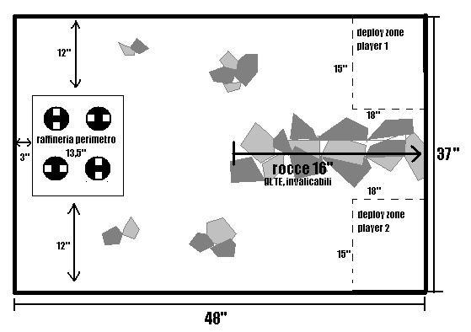
ALLESTIMENTO WARZONE
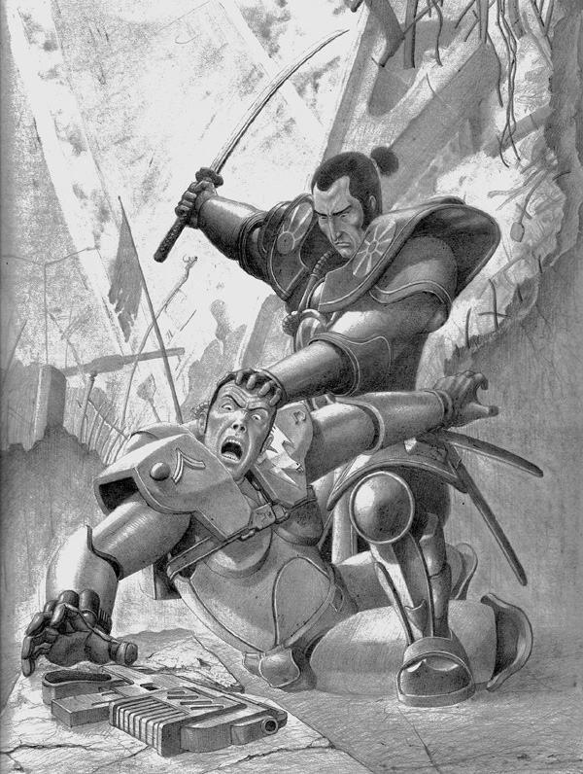
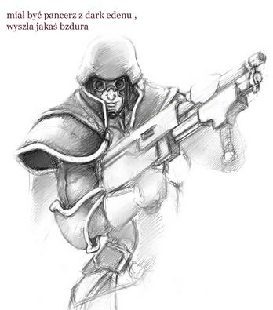
Regole speciali:
- Se si spara ad un modello che si trova all’interno del perimetro della raffineria tirate un D20 se il risultato è compreso tra 1-5 la stessa subirà un punto danno (esplosione) se i punti strutturali del complesso scendono a 0 (zero) le fiamme lo avvolgeranno e le esplosioni a catena distruggeranno tutto, in questo caso non sarà più necessario combattere e le forze di entrambi gli schieramenti si ritireranno (la partita finisce in parità)
- Se a sparare ad un modello che si trova all’interno del perimetro della raffineria è un cecchino il risultato da considerare è 1-2.
- Se a sparare ad un modello che si trova all’interno del perimetro della raffineria è un soldato cui l’arma ha un danno a raggio il risultato da considerare è 1-8
- Punti strutturali raffineria : 6 PS

Condizioni di vittoria:

- Se un giocatore riesce a mantenere per 3 turni consecutivi più miniature entro 3” dalla raffineria riesce a conquistarla e a trasferire un messaggio comm link al quartier generale per far arrivare altre forze nonché una squadra di ingegneri specializzati….(in questo caso vince)

